BÁO CÁO BÀI TẬP
MÔN: CƠ SỞ TRÍ TUỆ NHÂN TẠO**
BÀI TOÁN MÊ CUNG

BÀI TOÁN MÊ CUNG – GIẢI BÀI TOÁN TÌM KIẾM KHÔNG GIAN TRẠNG THÁI

1. Yêu cầu đề bài
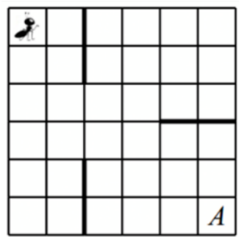
Tìm đường đi để con kiến có thể đi tới ô A trong mê cung

2. Ý tưởng giải quyết bài toán
Xác định bài toán dạng tìm kiếm trong không gian trạng thái, mỗi trạng thái tương ứng với vị trí hiện tại của con kiến. Sau đó áp dụng thuật toán BFS và DFS để tìm đường đi từ trạng thái ban đầu đến trạng thái đích.

3. Giải thuật sử dụng
- BFS (Breadth-First Search): Duyệt theo chiều rộng và đảm bảo tìm được đường đi ngắn nhất.
- DFS (Depth-First Search): Duyệt theo chiều sâu. Có thể không tối ưu nhưng dễ cài đặt.

4. Cài đặt chương trình
Đọc file để lấy dữ liệu mê cung. Cho phép lựa chọn giữa BFS và DFS bằng cách comment / uncomment trong hàm main.

Cài đặt giải thuật BFS:
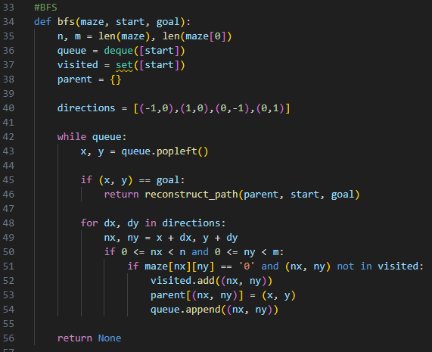
Cài đặt giải thuật DFS:
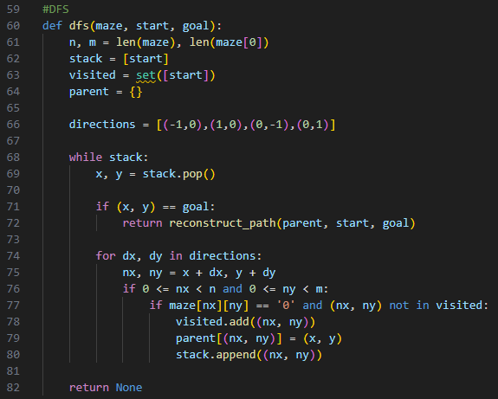

5. Kiểm tra kết quả
Sau khi chạy thử chương trình. Em nhận thấy:
- BFS luôn tìm được đường đi ngắn nhất nếu tồn tại lời giải.
- DFS vẫn tìm được lời giải nhưng đường đi có thể dài hơn.

6. Nhận xét
Ưu điểm:
- Cài đặt đơn giản, dễ hiểu.
- BFS đảm bảo tìm được lời giải tối ưu.
Nhược điểm:
- BFS tốn nhiều bộ nhớ khi không gian trạng thái lớn.
- DFS không đảm bảo tối ưu.

